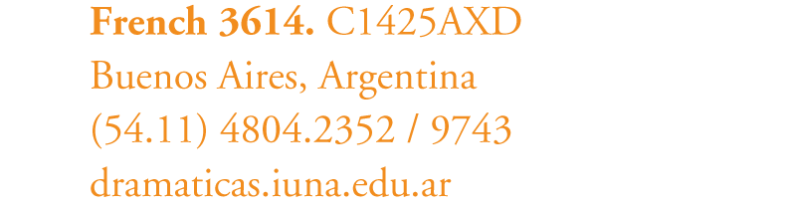
SECRETARÍA DE EXTENSIÓN CULTURAL
Y BIENESTAR ESTUDIANTIL

FICHA DE INSCRIPCIÓN CONVOCATORIA DE OBRA 2013

Se presentarán 3 (tres) ejemplares completos encarpetados de esta Ficha de Inscripción más todo el material que se adjunte por Mesa de Entradas del Departamento de Artes Dramáticas con nota dirigida a Secretaría de Extensión Cultural y Bienestar Estudiantil.
Además, se enviará una copia de esta Ficha de Inscripción completa en adjunto por e-mail a: dramaticas.extensión@iuna.edu.ar con el asunto: Convocatoria de obra 2013.

NOMBRE DEL PROYECTO:

AÑO:

RESPONSABLE Y/O CONTACTO DEL PROYECTO

NOMBRE Y APELLIDO:

TELÉFONOS:

E-mail:

DOCENTE Y/O DIRECTOR:

OBRA (TÍTULO):

AUTOR (Adjuntar texto):

DRAMATURGIA, ADAPTACIÓN Y/O VERSIÓN:

POSIBILIDADES DE ESTRENAR A PARTIR DE:

1. FICHA TÉCNICA:

ROL Y/O PERSONAJE | NOMBRE Y APELLIDO | TELÉFONOS | E-mail

ROL | NOMBRE Y APELLIDO | TELÉFONOS | E-mail
Diseño de escenografía

Diseño de vestuario

Diseño de iluminación

Música original

Producción sonora

Maquillaje

Coreografía

Registro/Edición/
Diseño audiovisual
Fotografía

Diseño gráfico

Producción ejecutiva

Asistente de producción

Asistente de dirección

2. VISIÓN DE LA OBRA Y PROPUESTA ARTÍSTICA. (Se valorará el desarrollo de este punto).

3. MEMORIA DEL PROYECTO (Antecedentes, si los hubiera: notas, críticas, presentaciones en eventos, jornadas, festivales).

4. REQUERIMIENTOS TÉCNICOS.

- Dimensiones del espacio escénico para la propuesta.

- Tiempo de montaje y desmontaje.

- Escenografía y utilería (Descripción. Adjuntar planta escenográfica).

- Iluminación. (Descripción. Adjuntar planta o especificaciones).

- Vestuario. (Descripción. Adjuntar bocetos).

- Sonido. (Especificaciones).

- Otros recursos técnicos.

4. OTRAS CONSIDERACIONES.

DEPARTAMENTO DE ARTES DRAMÁTICAS

Secretaría de Extensión Cultural y Bienestar Estudiantil

dramaticas.extensión@iuna.edu.ar

French 3614 3° piso

TE: 4.804.9743 int.: 310

